Triki

Triki es un juego muy famoso en todo mundo basado en un tablero 3x3 cuadros con marcación ‘x’ y ‘o’, y gana quien logre llenar con 3 veces con el signo ‘x’ o ‘o’ en vertical, horizontal o diagonal.

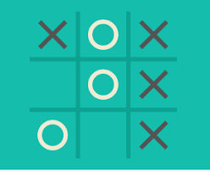

A continuación abordaremos este juego que desarrolle con java de escritorio y utilice como entorno de desarrollo eclipse.

Primero utilice windowbuilder para el desarrollo de la interfaz, cree un panel 3x3 de cuadros como botones y un botón en la parte inferior del panel, su función consiste en la misma que el juego de papel(triki), puedes comenzar a jugar cunado abres el programa y gana quien tenga las 3 ‘x’ o 3 ‘o’ y para volver a jugar le das clic en el botón inferior ‘nuevo juego’. Para su lógica se utilice una matriz para los botones que fueron enumerados del 1 al 9 y eventos en los botones para las acciones de los signos y validación al ganar o quedar en empate, para saber quién gano se utilizó contadores para los signos(x y o) y un contador de turnos.

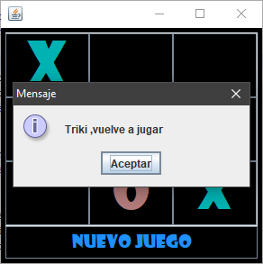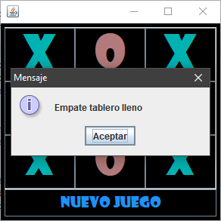

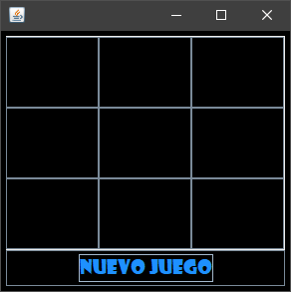

PANEL PRINCIPAL